Муниципальный этап всероссийской олимпиады школьников
по физике
2022-2023 учебный год
10 класс
- Из одной точки горизонтально в противоположных направлениях одновременно вылетают две частицы с начальными скоростями v₁ и v₂. Через какое время угол между скоростями частиц станет равным 90°? Ускорение свободного падения равно g.
- С длинной ледяной горки, образующей угол α с горизонтом, без начальной скорости съезжают санки. Средняя треть длины горки посыпана песком и имеет коэффициент трения µ. При каких значениях µ санки доедут до конца горки? Чистый лёд считайте абсолютно гладким.
- (Псевдоэкспериментальная). В калориметре плавает в воде кусок льда. В калориметр опускают нагреватель постоянной мощности N = 50 Вт и начинают ежеминутно измерять температуру воды. В течение первой и второй минут температура воды не изменяется, к концу третьей минуты увеличивается на ∆T₁ = 2 °C, а к концу четвёртой ещё на ∆T₂ = 5 °C. Сколько граммов воды и сколько граммов льда было изначально в калориметре? Удельная теплота плавления льда λ = 340 Дж/г, удельная теплоёмкость воды C = 4,2 кДж/(г·°C).
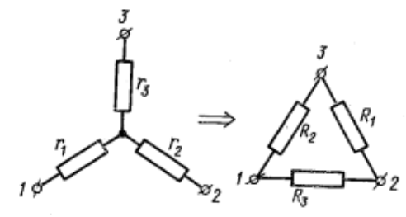
- Какими должны быть сопротивления r₁, r₂ и r₃ для того, чтобы составляенную из них «звезду» можно было бы включить вместо «треугольника», составленного из сопротивлений R₁, R₂ и R₃?
- Посередине между двумя плоскими зеркалами, параллельными друг другу, помещен точечный источник света. С какими одинаковыми скоростями должны двигаться оба зеркала, оставаясь параллельными друг другу, чтобы первые мнимые изображения источника в зеркалах сближались со скоростью 5 м/с?

